**TRƯỜNG ĐẠI HỌC CÔNG NGHỆ THÔNG TIN**

**KHOA CÔNG NGHỆ PHẦN MỀM**



**BÁO CÁO MÔN HỌC**

**PHƯƠNG PHÁP PHÁT TRIỂN PHẦN MỀM HƯỚNG ĐỐI TƯỢNG**

**ĐỀ TÀI:**

**QUẢN LÝ QUÁN CAFÉ**

**GVHD:** Ths. Phạm Thi Vương

**GVTH:** Trần Hạnh Xuân

**Sinh viên thực hiện:**

Nguyễn Văn Trạng - 15520920

Huỳnh Việt Tiến - 15520877

Ngô Hữu Nhất Đăng - 15520087

Phan Văn Lượm - 15520461

TP. HCM, 1 - 2019

**Lời cảm ơn**

Kết thúc môn học “Phương pháp phát triển phần mềm hướng đối tượng”, nhóm em muốn gửi đến quý thầy (cô) lời cảm ơn sâu sắc và chân thành nhất. Nhờ sự dẫn dắt và hướng dẫn tận tình của quý thầy (cô) mà các thành viên trong nhóm đã nắm bắt được những kiến thức nền tảng trong việc lập trình phần mềm bằng phương pháp hướng đối tượng. Ngoài ra sự giúp đỡ của thầy cô đã giúp nhóm có thể hoàn thành được đồ án cho môn học này Bên cạnh những giúp đỡ về mặt kiến thức chuyên môn, những bài tập deadline hàng tuần của thầy vừa là “áp lực” mà cũng vừa là “động lực” cho nhóm cố gắng nhiều hơn. Nhờ những bài tập tuần đó mà việc làm đồ án cuối kì trở nên đơn giản hơn. Và cũng nhờ chính những deadline đó đã giúp cho nhóm biết cách quản lý thời gian như thế nào là tốt, biết cách chia công việc ra sao cho hợp lý và kỹ năng làm teamwork một cách tốt nhất. Nếu những kiến thức chuyên môn giúp chúng em hoàn thành được đồ án môn học, giúp chúng em có nền tảng cho sau này học những kiến thức cao hơn,…thì những kỹ năng mềm vềquản lý thời gian, quản lý công việc hay kỹ năng teamwork không những giúp cho môn học hiện tại, các môn học sau này mà còn giúp cho chúng em rất và rất nhiều sau khi ra trường đi làm. Đó là những kỹ năng cần thiết và bắt buộc phải có. Một lần nữa nhóm em thay mặt lớp cảm ơn sự giúp đỡ tận tình của thầy và cô giành cho nhóm nói riêng và cả lớp nói chung. Chúng em chúc thầy (cô) nhiều sức khỏe, may mắn và thành đạt hơn nữa trong công việc cũng như ngày càng đào tạo được nhiều thế hệ sinh viên tốt hơn nữa. Hi vọng được gặp lại thầy ở những môn học sau mà không phải là môn này.

Thân gửi quý thầy cô

**NHẬN XÉT CỦA GIẢNG VIÊN**

………………………………………………………………………………………………………………………………………………………………………………………………………………………………………………………………………………………………………………………………………………………………………………………………………………………………………………………………………………………………………………………………………………………………………………………………………………………………………………………………………………………………………………………………………………………………………………………………………………………………………………………………………………………………………………………………………………………………………………………………………………………………………………………………………………………………………………………………………………………………………………………………………………………………………………………………………………………………………………………………………………………………………………………………………………………………………………………………………………………………………………………………………………………………………………………………………………………………………………………………………………………………………………………………………………………………………………………………………………………………………………………………………………………………………………………………………………………………………………………………………………………………………………………………………………………………………………………………………………………………………………………………………………………………………………………………………………………………………………………………………………………………………………………………………………………………………………………………………………………………………………………………………………………………………………………………………………………………………………………………………………………………………………………………………………………………………………………………………………………………………………………………………………………………………………………………………………………………………………………............................................

MỤC LỤC

Chương I: Giới thiệu đề tài 6

1.1 Khảo sát hiện trạng 6

1.2 Yêu cầu hệ thống 8

1.2.1 Sơ đồ tổ chức hệ thống 8

1.2.2 Chức năng nhiệm vụ của từng bộ phận 8

1.2.3 Danh sách các yêu cầu 8

1.2.4 Danh sách các biểu mẫu 9

Chương II: Mô hình USECASE 11

2.1 Mô hình UseCase 11

2.2 Danh sách các Actor 12

2.3 Danh sách các UseCase 12

2.4 Đặc tả UseCase 12

2.4.1 Đặc tả usecase “Đăng nhập” 12

2.4.2 Đặc tả usecase “Đăng xuất” 13

2.4.3 Đặc tả usecase “Gọi nước uống” 14

2.4.4 Đặc tả usecase “Thanh toán/Tạo hóa đơn” 14

2.4.5 Đặc tả usecase “Quản lý nhân viên” 15

2.4.6 Đặc tả usecase “Quản lý cơ sở vật chất” 17

2.4.7 Đặc tả usecase “Thống kê” 19

2.4.8 Đặc tả usecase “Quản lý kho” 19

2.4.9 Đặc tả usecase “Tạo tài khoản” 20

Chương III: Phân tích 21

3.1 Sơ đồ lớp 21

3.2 Sơ đồ trạng thái 21

3.3 Sơ đồ tuần tự 22

Chương IV: Thiết kế dữ liệu 33

4.1 Sơ đồ logic 33

4.2 Mô tả chi tiết các thành phần trong sơ đồ logic 34

Chương V: Thiết kế kiến trúc 36

A. Kiến trúc 3 layer 36

1. Presentation Layer (GUI) 38

2. Bussiness Layer (BLL) 38

3. Data Layer (DAL) 40

B. Xây dựng mô hình 3 lớp 41

I. Singleton (Design Pattern) 46

1. Định nghĩa 46

2. Lợi ích 47

3. Trường hợp sử dụng 47

4. Cách sử dụng Singleton Pattern 48

Chương VI: Thiết kế giao diện 49

1. Sơ đồ liên kết màn hình 49

2. Danh sách màn hình và mô tả chức năng từng màn hình 50

3. Mô tả xử lý sự kiện từng màn hình 51

3.1. Màn hình đăng nhập 51

3.2. Màn hình chính 52

3.3. Màn hình thực đơn 54

3.4. Màn hình thống kê 54

3.5. Màn hình quản lý kho 55

3.6. Màn hình quản lý bàn 57

3.7. Màn hình quản lý nhân sự 59

3.8. Màn hình của từng khu vực 61

Chương VII: Kết luận 61

# Chương I: Giới thiệu đề tài

## Khảo sát hiện trạng

Hiện nay công nghệ thông tin được xem là một ngành mũi nhọn của quốc gia, đặc biệt là các nước đang phát triển, tiến hành công nghiệp hóa hiện đại hóa như nước ta. Sự bùng nổ của công nghệ thông tin và sự phát triển mạnh mẽ của công nghệ kỹ thuật số, muốn phát triển thì phải áp dụng tin học hóa vào các ngành các lĩnh vực.

Cùng với sự phát triển mạnh mẽ của phần cứng, các phần mềm cũng trở nên đa dạng, phong phú, hoàn thiện hơn và hổ trợ người dùng nhiều tác vụ hơn. Các phần mềm ngày càng dễ sử dụng, một số tác vụ còn có thể tự động hóa.

Cụ thể như việc quản lý quán café. Nếu không có sự hổ trợ của tin học thì ta sẽ tốn rất nhiều chi phí cho khá nhiều nhân viên vì phải chia ra nhiều bộ phận để quản lý, ngoài ra việc quản lý truyền thồng sẽ không được chặt chẽ, các nhân viên có thể lợi dụng để làm thất thoát doanh thu của quán. Đối với các quán có quy mô lớn thì việc lưu trữ dữ liệu thủ công sẽ tốn rất nhiều tài nguyên và khó quản lý, rất cực trong việc thống kê. Trong khi đó các tác vụ trên có thể tin học hóa một cách dễ dàng và hiệu quả rất nhiều so với thủ công.

Ngày nay đời sống vật chất nâng cao, số lượng khách vào quán đông , để đảm bảo việc phụ vục khách một cách chu đáo, chính xác thì tin học hóa các khâu quản lý là lựa chọn tối ưu. Đặc biệt là trong khâu kế toán và quản lý hàng hóa, bởi vì công tác thủ công mà quán đang thực hiện đã bộ lộ rất nhiều hạn chế:

* Tra cứu thông tin về hàng hóa mất nhiều thời gian và không chính xác.
* Lưu trữ thông tin về nhập xuất hàng hóa cần nhiều giấy tờ.
* Cập nhật thông tin hàng ngày tốn nhiều thời gian.
* Đặc biệt là khâu thông kê báo cáo.

Phần mềm được thiết kế cho các quán café có quy mô trung bình và lớn. Có số lượng khách đông và nghiệp vụ quản lý tương đối nhiều.

Các loại sản phẩm trong quán:

* Nước uống:
  + Cà phê đá
  + Cà phê sửa đá
  + Sting
  + C2
  + Ô long
  + 0 độ
  + Café sửa nóng
  + Trà chanh
  + Dừa
  + ….(Ngoài ra người dùng có thể thêm nhiều loại mới theo thời gian.)
* Kem:
  + Kem dâu
  + Kem trái cây
  + Kem dừa
  + Kem sửa,….
* Thức ăn:
  + Khoai tây chiên
  + Bánh mì ốp la….

## 1.2 Yêu cầu hệ thống

### 1.2.1 Sơ đồ tổ chức hệ thống

Quản lý

Tạp vụ

Phục vụ + Thu chi

Pha chế

### 1.2.2 Chức năng nhiệm vụ của từng bộ phận

Quản lý: quản lý trực tiếp quán café (thường là chủ quán ), mọi vấn đề đều phải thông qua quản lý thì mới có thể thực hiện.

- Tạp vụ: Làm công việc quét dọn

- Phục vụ + Thu chi: phục vụ khách, order thực đơn cho khách, thanh toán cho khách.

- Pha chế: pha chế nước uống cho khách.

### 1.2.3 Danh sách các yêu cầu

|  |  |  |  |  |
| --- | --- | --- | --- | --- |
| STT | Tên yêu cầu | Biểu mẫu | Quy định | Ghi chú |
| 1 | Lập hóa đơn |  |  |  |
| 2 | Lập phi ếu nhập hàng |  |  |  |
| 3 | Lập phiếu kiểm kho |  |  |  |
| 4 | Lập phiếu thống kê |  |  |  |

### 1.2.4 Danh sách các biểu mẫu

* BM1:

|  |  |
| --- | --- |
| BM1 | Thêm Bàn |
| Tên bàn:…………..  Tên khu vưc:……... | |

*BM2:

|  |  |
| --- | --- |
| BM2 | Thêm nhân viên |
| Tên nhân viên:………………...  Số điện thoại:………………….  Số chứng minh nhân dân:……..  Chức vụ:………………………  Tên đăng nhập:………………..  Mật khẩu:…………………….. | |

*BM3:

|  |  |
| --- | --- |
| BM3 | Nhập kho |
| Tên sản phẩm:……..  Số lượng:…………..  Đơn giá:…………… | |

*BM4:

|  |  |
| --- | --- |
| BM4 | Cập nhật menu |
| Giá:…….. | |

*BM5:

|  |  |
| --- | --- |
| BM5 | Cập nhật nhân viên |
| Tên nhân viên:……….  Số điện thoại:………..  Số chứng minh:………  Chức vụ:…………….. | |

# Chương II: Mô hình USECASE

## 2.1 Mô hình UseCase

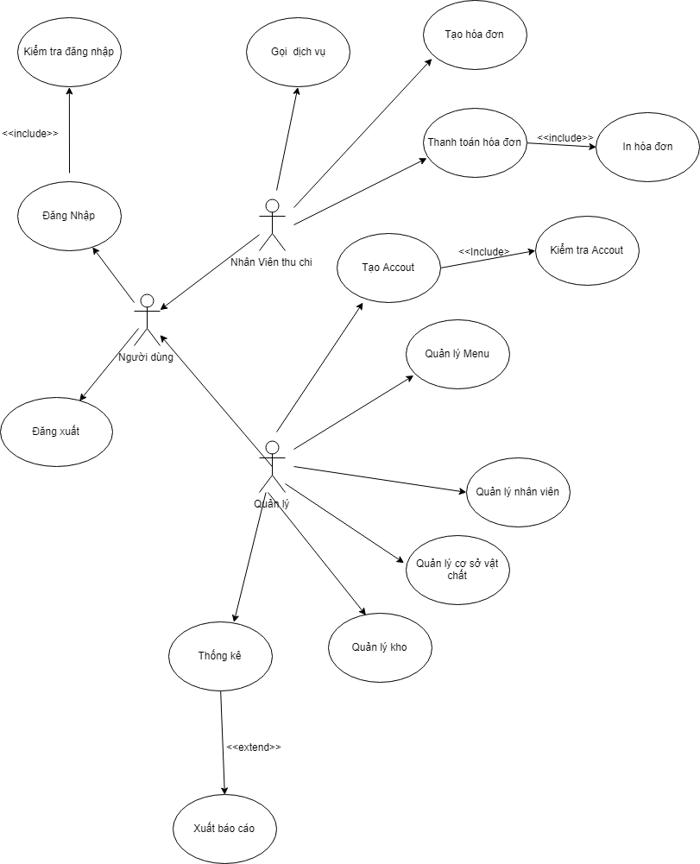

## 2.2 Danh sách các Actor

|  |  |  |
| --- | --- | --- |
| STT | Tên Actor | Ý Nghĩa/Ghi Chú |
| 1 | Quản lý | Người có vị trí cao nhất, có nhiệm vụ quản lý, điều hành quán. |
| 2 | Nhận viên thu chi | Chiệu trách nhiệm lập hóa đơn thanh toán cho khách. |

## 2.3 Danh sách các UseCase

|  |  |  |
| --- | --- | --- |
| STT | Yêu cầu | Nhóm người dùng |
| 1 | Đăng nhập,đăng xuất hệ thống | Nhân viên thu chi, quản lý |
| 2 | Gọi món | Nhân viên thu chi |
| 3 | Tạo hóa đơn | Nhân viên thu chi |
| 4 | Thanh toán hóa đơn | Nhân viên thu chi |
| 5 | Quản lý menu | Quản lý |
| 6 | Quản lý nhân viên | Quản lý |
| 7 | Quản lý cơ sở vật chất (Bàn , khu vực) | Quản lý |
| 8 | Thống kê | Quản lý |
| 9 | Quản lý kho | Quản lý |
| 10 | Tạo Accout | Quản lý |

## 2.4 Đặc tả UseCase

### 2.4.1 Đặc tả usecase “Đăng nhập”

|  |  |
| --- | --- |
| Tên Usecase | Đăng nhập |
| Tóm tắt | Chức năng đăng nhập vào hệ thống |
| Dòng sự kiện chính | 1 Hệ thống hiển thị form đăng nhập  2 Người dụng nhập thông tin tên đăng nhập và mật khẩu (cả hai trường đều bắt buộc phải nhập)  3 Hệ thống kiểm tra thông tin đăng nhập  4 Hiển thị form chính |
| Dòng sự kiện khác | 1 Thông tin đăng nhập sai:  Hệ thống hiển thị thông báo đăng nhập sai và hiển thị lại form đăng nhập. |
| Các yêu cầu đặc biệt | Không có |
| Trạng thái ệ thống trước khi thực hiện usecase | Actor: Cho tất cả actor  Điều kiện: không có |
| Trạng thái hệ thống sau khi thực hiện usecase | Người dùng sau khi đăng nhập vào hệ thống sẽ sử dụng các chức năng được phân quyền |
| Điểm mở rộng | Không có |

### 2.4.2 Đặc tả usecase “Đăng xuất”

|  |  |
| --- | --- |
| Tên Usecase | Chức năng đăng xuất |
| Tóm tắt | Đăng xuất ra khỏi hệ thống |
| Dòng sự kiện chính | 1 Người dùng nhấn vào nút đăng xuất  2 Hệ thống đăng xuất ra khỏi hệ thống và trở về màn hình login |
| Dòng sự kiện khác | Không có |
| Các yêu cầu đặc biệt | Không có |
| Trạng thái hệ thống trước khi thực hiện usecase | Actor: tất cả các actor  Điều kiện: Người dùng phải đăng nhập vào hệ thống |
| Trạng thái hệ thống sau khi thực hiện usecase | Hệ thống sẽ trở về màn hình login |
| Điểm mở rộng | Không có |

### 2.4.3 Đặc tả usecase “Gọi nước uống”

|  |  |
| --- | --- |
| Tên Usecase | Gọi nước |
| Tóm tắt | Nhập danh sách các thức uống mà người dùng đã chọn vào hệ thống |
| Dòng sự kiện chính | 1 Người dùng nhấn chọn bàn cần gọi và nhấn nút thêm thức uống  2 Hệ thống sẽ hiển thị ra menu và người dùng lựa chọn một hoặc nhiều.  3 Nhấn ok để xác nhận |
| Dòng sự kiện khác | Nhấn cancel usecase sẽ được hủy |
| Các yêu cầu đặc biệt | Không có |
| Trạng thái hệ thống trước khi thực hiện usecase | Actor: Nhân viên thu chi  Điều kiện: Phải đăng nhập. |
| Trạng thái hệ thống sau khi thực hiện usecase | Bàn được chọn sẽ chuyển sang trạng thái có khách |
| Điểm mở rộng | Không có |

### 2.4.4 Đặc tả usecase “Thanh toán/Tạo hóa đơn”

|  |  |
| --- | --- |
| Tên Usecase | Thanh toán/Tạo hóa đơn |
| Tóm tắt | Tạo hóa đơn thanh toán cho bàn mà khách yêu cầu. |
| Dòng sự kiện chính | 1 Chọn bàn cần tạo hóa đơn (Bàn đó phải trong trạng thái có khách)  2 Người dùng nhấn vào nút tạo hóa đơn  3 Hiển thị biểu mẫu hóa đơn cho người dùng |
| Dòng sự kiện khác | Không có |
| Các yêu cầu đặc biệt | Bàn đó phải có khách |
| Trạng thái hệ thống trước khi thực hiện usecase | Actor: nhân viên thanh toán  Điều kiện: Phải đăng nhập |
| Trạng thái hệ thống sau khi thực hiện usecase | Hiển thị biểu mẫu hóa đơn của bàn mà người dùng chọn |
| Điểm mở rộng | Không có |

### 2.4.5 Đặc tả usecase “Quản lý nhân viên”

#### 2.4.5.1 Thêm nhân viên

|  |  |
| --- | --- |
| Tên Usecase | Thêm nhân viên |
| Tóm tắt | Thêm thông tin một nhân viên mới vào làm |
| Dòng sự kiện chính | 1. Vào mục quản lý nhân viên nhấn vào thêm nhân viên  2. Người dùng điền đầy đủ thông tin cần thiết vào biểu mẫu và nhấn lưu  3. Hệ thống sẽ kiểm tra thông tin xem có hợp lệ không (dòng sự kiện khác: thông tin không hợp lệ)  4. Thông tin nhân viên được lưu xuống cơ sở dữ liệu.  5. Sau khi thêm nhân viên thành công, hệ thông sẽ gửi mail bao gồm user name và mật khẩu cho nhân viên. |
| Dòng sự kiện khác | 1 Thông tin không hợp lệ : Hệ thông sẽ trở lại màn hình nhập thông tin và thông báo những thông tin sai. |
| Các yêu cầu đặc biệt | Không có |
| Trạng thái hệ thống trước khi thực hiện usecase | Actor: Chủ cửa hàng  Điệu kiện: Đăng nhập vào hệ thống |
| Trạng thái hệ thống sau khi thực hiện usecase | Nhân viên được thêm vào cơ sở dữ liệu. từ h người dùng có thể đăng nhập vào hệ thống để sử dụng hệ thống |
| Điểm mở rộng | Không có |

#### 2.4.5.2 Sửa nhân viên

|  |  |
| --- | --- |
| Tên Usecase | Cập nhật thông tin nhân viên |
| Tóm tắt | Cập nhật thông tin nhân viên. |
| Dòng sự kiện chính | 1 vào mục nhân viên và nhấn vào nút nhân viên  2 Hiển thị danh sách nhân viên  3 Chọn nhân viên cần sử  4 Nhập nội dung cần sửa và nhấn lưu  5 Hệ thống kiểm tra thông tin hợp lệ  6 Lưu thông tin vào cơ sở dữ liệu |
| Dòng sự kiện khác | 1 Thông tin không hợp lệ, cho phép người dùng nhập lại hoặc kết thúc |
| Các yêu cầu đặc biệt |  |
| Trạng thái hệ thống trước khi thực hiện usecase | Actor:Quản lý  Điều kiện: Đăng nhập vào hệ thống |
| Trạng thái hệ thống sau khi thực hiện usecase | Thông tin nhân viên được lưu lại. |
| Điểm mở rộng | Không có |

### 2.4.6 Đặc tả usecase “Quản lý cơ sở vật chất”

#### 2.4.6.1 Thêm bàn

|  |  |
| --- | --- |
| Tên Usecase | Thêm bàn |
| Tóm tắt | Thêm bàn vào danh sách khi quán muốn mở rộng. |
| Dòng sự kiện chính | 1. Vào mục quản lý cơ sở chọn vào khu vực cần thêm bàn  2. Nhấn vào nút thêm bàn  3. Nhập thông tin bàn.  4. Hệ thống kiểm tra thông tin  5. Hệ thống lưu thông tin vào cơ sở dữ liệu và thông báo thành công |
| Dòng sự kiện khác | 1 Thông tin nhập không hợp lệ: thông báo người dùng nhập lại hoặc thoát. |
| Các yêu cầu đặc biệt | Không có |
| Trạng thái hệ thống trước khi thực hiện usecase | Actor: Quản lý  Điều kiện: Phải đăng nhập vào hệ thống |
| Trạng thái hệ thống sau khi thực hiện usecase | Bàn mới sẽ được thêm vào hệ thống. |
| Điểm mở rộng | Không có |

#### 2.4.6.2 Xóa bàn

|  |  |
| --- | --- |
| Tên Usecase | Xóa bàn |
| Tóm tắt | Xóa bàn ra khỏi khu vực và trong cơ sở dữ liệu |
| Dòng sự kiện chính | 1 Chọn vào quản lý cơ sở  2 Chọn khu vực  3 Chọn bàn cần xóa  4 Nhấn nút xóa  5 Hệ thống tiến hành xóa và cập nhật lại danh sách bàn |
| Dòng sự kiện khác | Không có |
| Các yêu cầu đặc biệt | Không có |
| Trạng thái hệ thống trước khi thực hiện usecase | Actor: Quản lý  Điều kiện: Phải đăng nhập vào hệ thống |
| Trạng thái hệ thống sau khi thực hiện usecase | Bàn sẽ được xóa ra khỏi hệ thống |
| Điểm mở rộng |  |

### 2.4.7 Đặc tả usecase “Thống kê”

|  |  |
| --- | --- |
| Tên Usecase | Thống kê |
| Tóm tắt | Th ống k ê doanh thu c ủa qu án |
| Dòng sự kiện chính | 1 Người dùng nh ấn vào nút thông kê  2 Chọn khoảng thời gian thống k ê  3 Nhấn vào “Thống kê để thống k ê”  4 Hệ th ống sẽ lọc các thông tin và show ra cho người dùng |
| Dòng sự kiện khác | Không có |
| Các yêu cầu đặc biệt | Không có |
| Trạng thái hệ thống trước khi thực hiện usecase | Actor: Quản lý  Điều kiện: Phải đăng nhập vào hệ thống |
| Trạng thái hệ thống sau khi thực hiện usecase | Hệ thống sẽ show ra thông tin theo yêu cầu của người dùng |
| Điểm mở rộng | Không có |

### 2.4.8 Đặc tả usecase “Quản lý kho”

|  |  |
| --- | --- |
| Tên Usecase | Kiểm kho |
| Tóm tắt | Kiểm tra kho còn bao nhiêu hàng |
| Dòng sự kiện chính | 1 Người dùng nhấn vào chức năng quản lý kho  2 Chọn thống kê kho  3 Hệ thống sẽ thống kê và đưa ra các sản phẩm cần phải nhập thêm. |
| Dòng sự kiện khác | Không có |
| Các yêu cầu đặc biệt | Không có |
| Trạng thái hệ thống trước khi thực hiện usecase | Actor: Quản lý  Điều kiện: Phải đăng nhập vào hệ thống |
| Trạng thái hệ thống sau khi thực hiện usecase | Người dùng kiểm kê được hàng hóa trong kho |
| Điểm mở rộng | Không có |

### 2.4.9 Đặc tả usecase “Tạo tài khoản”

|  |  |
| --- | --- |
| Tên Usecase |  |
| Tóm tắt |  |
| Dòng sự kiện chính |  |
| Dòng sự kiện khác |  |
| Các yêu cầu đặc biệt |  |
| Trạng thái hệ thống trước khi thực hiện usecase |  |
| Trạng thái hệ thống sau khi thực hiện usecase |  |
| Điểm mở rộng |  |

# Chương III: Phân tích

## 3.1 Sơ đồ lớp

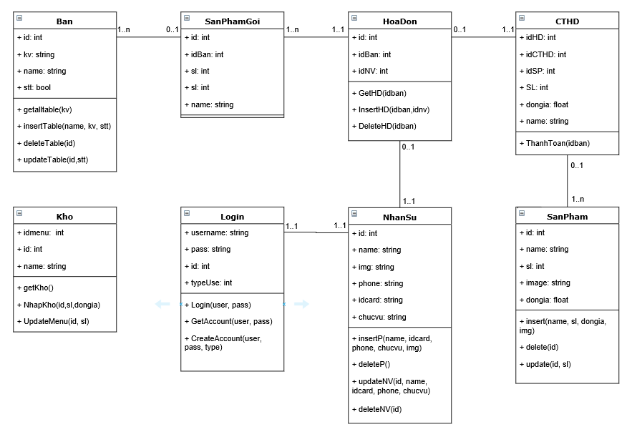

## 3.2 Sơ đồ trạng thái

* Hóa đơn:

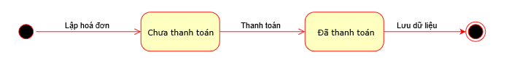

* Sản phẩm:

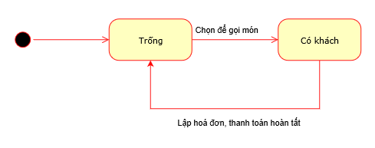

## 3.3 Sơ đồ tuần tự

* Đăng nhập:

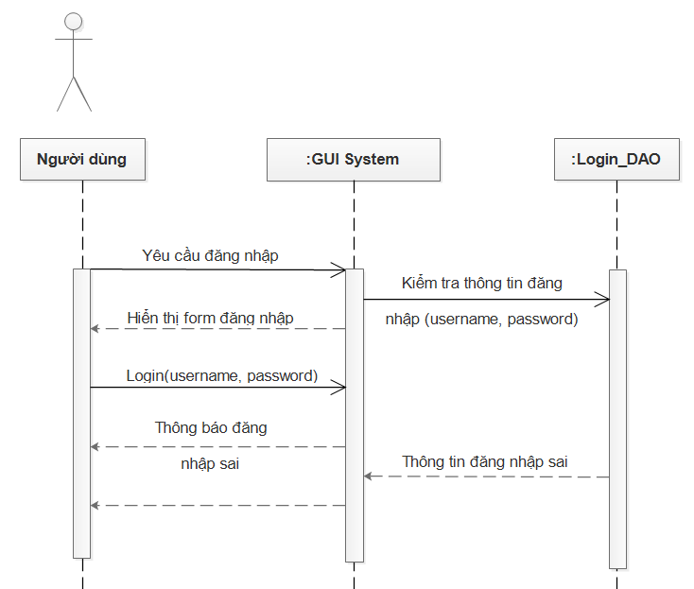

* Đăng xuất:

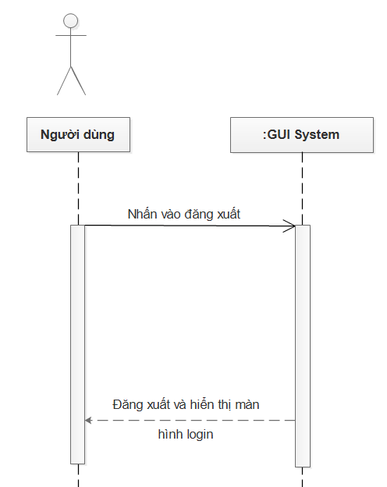

* Bán hàng:

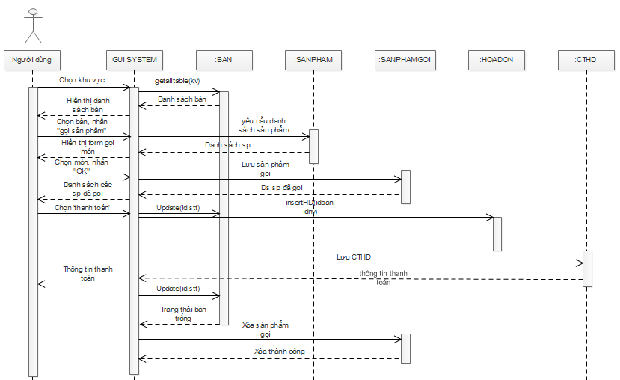

* Quản lý Menu:

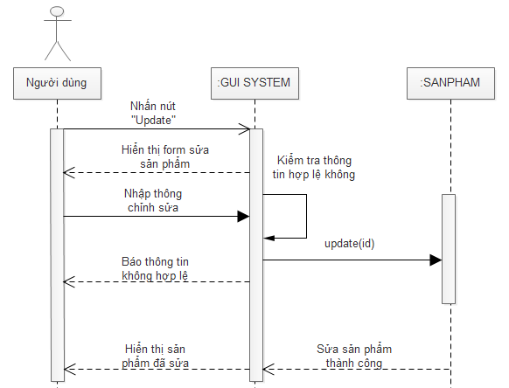

* Quản lý kho:

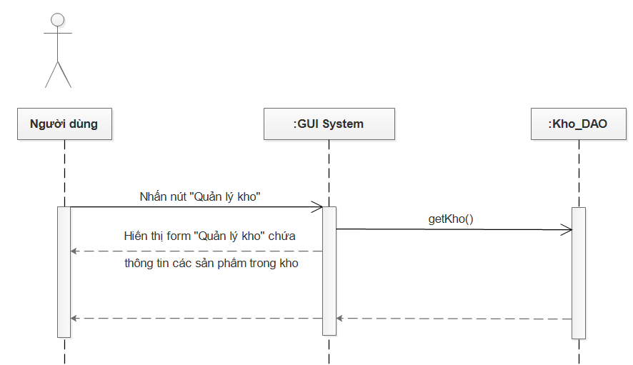

* Nhập kho:

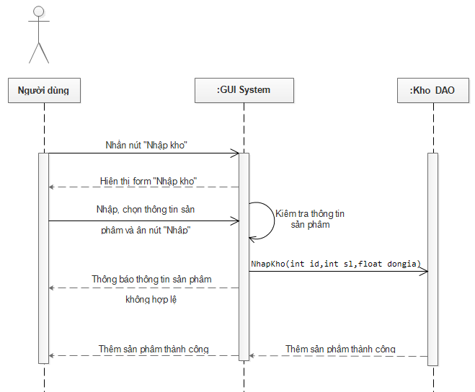

* Thêm nhân viên:

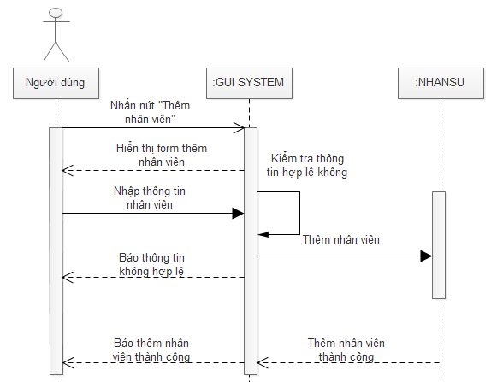

* Sửa nhân viên:

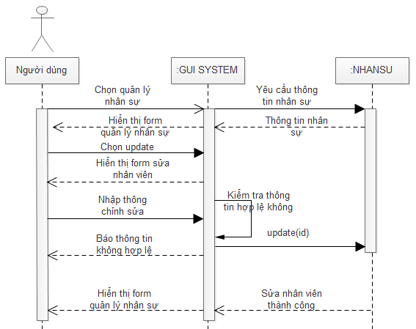

* Xóa nhân viên:

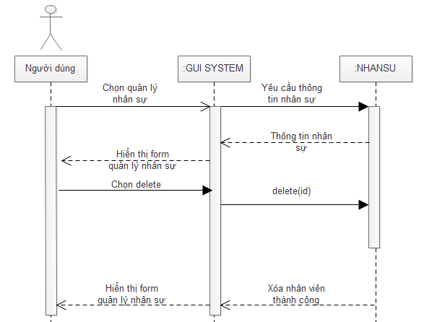

* Thêm bàn:

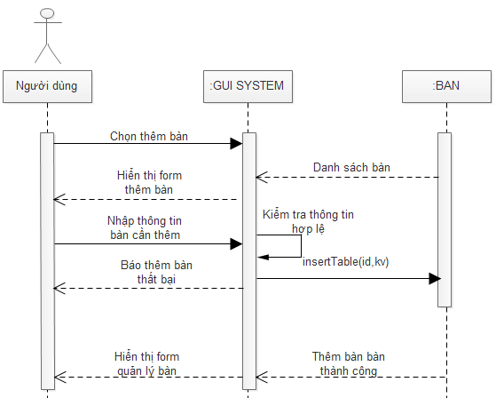

* Xóa bàn:

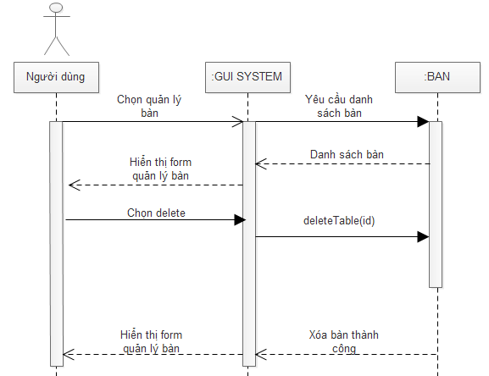

# Chương IV: Thiết kế dữ liệu

## 4.1 Sơ đồ logic

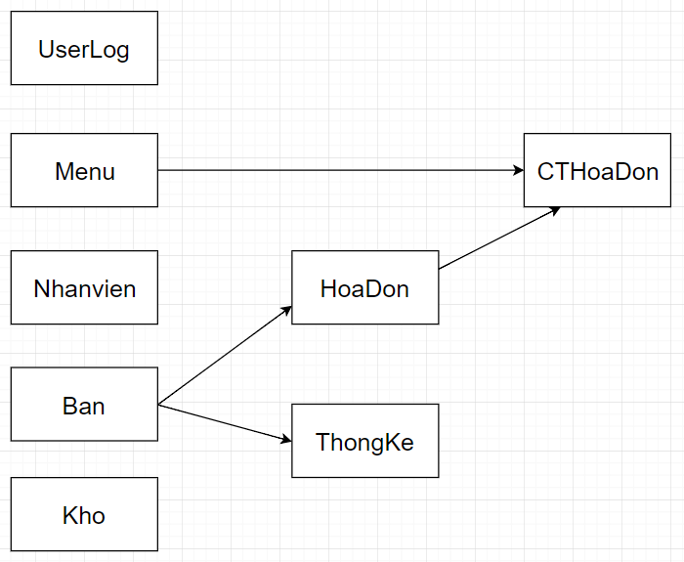

|  |  |  |
| --- | --- | --- |
| **STT** | **Tên bảng dữ liệu** | **Diễn giải** |
| 1 | Ban | Chứa các thông tin của bàn |
| 2 | CTHoaDon | Thông tin chi tiết của hóa đơn |
| 3 | HoaDon | Thông tin của hóa đơn |
| 4 | Kho | Thông tin của kho |
| 5 | Menu | Chứa thông tin của menu |
| 6 | Nhanvien | Chứa các thông tin về nhân viên |
| 7 | ThongKe | Chứa các thông tin về việc thống kê |
| 8 | UserLog | Chứa thông tin tài khoản trong phần mềm quản lý |

## 4.2 Mô tả chi tiết các thành phần trong sơ đồ logic

**4.2.1 Ban**

|  |  |  |  |  |
| --- | --- | --- | --- | --- |
| **STT** | **Tên thuộc tính** | **Kiểu** | **Ràng buộc** | **Ý nghĩa/ghi chú** |
| 1 | ID | Int | Not null | Khóa chính, mã số của bàn |
| 2 | Name | Nvarchar | 25 ký tự | Tên của bàn |
| 3 | Khuvuc | Nvarchar | 5 ký tự | Khu vực |
| 4 | STT | Int |  | Số thứ tự bàn |

**4.2.2 CTHoaDon**

|  |  |  |  |  |
| --- | --- | --- | --- | --- |
| **STT** | **Tên thuộc tính** | **Kiểu** | **Ràng buộc** | **Ý nghĩa/ghi chú** |
| 1 | MACTHD | Int | Not null | Khóa chính, mã chi tiết hóa đơn |
| 2 | MAHD | Int | Not null | Khóa ngoại |
| 3 | MASP | Int | Not null | Khóa ngoại |
| 4 | SL | Int |  | Số lượng |

**4.2.3 HoaDon**

|  |  |  |  |  |
| --- | --- | --- | --- | --- |
| **STT** | **Tên thuộc tính** | **Kiểu** | **Ràng buộc** | **Ý nghĩa/ghi chú** |
| 1 | MAHD | Int | Not null | Khóa chính, mã của hóa đơn |
| 2 | MABAN | Int | Not null | Khóa ngoại, mã số của bàn |
| 3 | MANV | Int |  | Mã nhân viên |

**4.2.4 Kho**

|  |  |  |  |  |
| --- | --- | --- | --- | --- |
| **STT** | **Tên thuộc tính** | **Kiểu** | **Ràng buộc** | **Ý nghĩa/ghi chú** |
| 1 | ID | Int | Not null | Khóa chính, |
| 2 | Name | Nvarchar | 50 ký tự |  |
| 3 | IDMENU | Int |  |  |
| 4 | SOL | Int |  |  |
| 5 | DONGIA | Float |  | Đơn giá |

**4.2.5 Menu**

|  |  |  |  |  |
| --- | --- | --- | --- | --- |
| **STT** | **Tên thuộc tính** | **Kiểu** | **Ràng buộc** | **Ý nghĩa/ghi chú** |
| 1 | ID | Int | Not null | Khóa chính, mã số menu |
| 2 | Name | Nvarchar | 50 ký tự |  |
| 3 | SL | Int |  | Số lượng |
| 4 | Dongia | Float |  | Đơn giá |
| 5 | ImageM | Nvarchar | 100 ký tự |  |

**4.2.6 Nhanvien**

|  |  |  |  |  |
| --- | --- | --- | --- | --- |
| **STT** | **Tên thuộc tính** | **Kiểu** | **Ràng buộc** | **Ý nghĩa/ghi chú** |
| 1 | ID | Int | Not null | Khóa chính, mã số nhân viên |
| 2 | Name | Nvarchar | 50 ký tự | Tên của nhân viên |
| 3 | Phone | Nvarchar | 50 ký tự | Số điện thoại của nhân viên |
| 4 | IDcard | Nvarchar | 50 ký tự |  |
| 5 | ChucVu | Nvarchar | 50 ký tự | Chức vụ của nhân viên |
| 6 | img | Nvarchar | 50 ký tự |  |

**4.2.7 ThongKe**

|  |  |  |  |  |
| --- | --- | --- | --- | --- |
| **STT** | **Tên thuộc tính** | **Kiểu** | **Ràng buộc** | **Ý nghĩa/ghi chú** |
| 1 | ID | Int | Not null | Khóa chính, |
| 2 | IDBAN | Int | Not null | Khóa ngoại, mã của bàn |
| 3 | NGAY | Datetime |  | Ngày thống kê |
| 4 | TongTien | Float |  |  |

**4.2.8 UserLog**

|  |  |  |  |  |
| --- | --- | --- | --- | --- |
| **STT** | **Tên thuộc tính** | **Kiểu** | **Ràng buộc** | **Ý nghĩa/ghi chú** |
| 1 | ID | Int | Not null | Khóa chính, mã số của người dùng khi tạo |
| 2 | UserName | Nvarchar | 50 ký tự, Not null | Tên tài khoản |
| 3 | Pass | Nvarchar | 50 ký tự, Not null | Mật khẩu |
| 4 | TyperUser | Int | Not null | Loại tài khoản |

# Chương V: Thiết kế kiến trúc

## A. Kiến trúc 3 layer

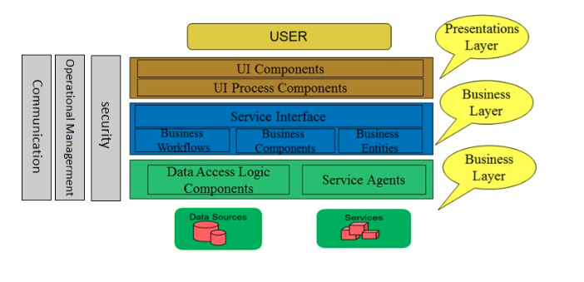

Mô hình 3-layer gồm có 3 phần chính:

* *Presentation Layer (GUI):* Lớp này làm nhiệm vụ chính giao tiếp với người dùng. Nó gồm các thành phần giao diện (win form, web form, v.v.) và thực hiện các công việc như nhập liệu, hiển thị dữ liệu, kiểm tra tính đúng đắn dữ liệu trước khi gọi lớp Bussiness Logic Layer (BLL).
* *Bussiness Logic Layer (BLL):* Layer này phân ra 2 thành nhiệm vụ:
  + Đây là nơi đáp ứng các yêu cầu thao tác dữ liệu của GUI layer, xử lý chính nguồn dữ liệu từ Presentation Layer trước khi truyền xuống Data Access Layer và lưu xuống quản trị CSDL.
  + Đây là nơi kiểm tra các ràng buộc, tính toàn vẹn và hợp dữ liệu, thực hiện tính toán và xử lý các yêu cầu nghiệp vụ, trước khi trả kết quả về Presentation Layer.
* *Data Access Layer (DAL):* Lớp này có chức năng giao tiếp với hệ quản trị CSDL như thực hiện các công việc liên qua đến lưu trữ và truy vấn dữ liệu (thêm, xóa, sửa, tìm kiếm, v.v.).

***Ưu điểm***:

* Việc phân chia thành từng lớp giúp cho code được tường minh hơn. Nhờ vào việc chia ra từng lớp đảm nhận các chức năng khác nhau và riêng biệt như giao diện, xử lý, truy vấn thay vì để tất cả lại một chỗ. Nhằm giảm sự kết dính.
* Dễ bảo trì khi được phân chia, thì một thành phần của hệ thống sẽ dễ thay đổi. Việc thay đổi này có thể được cô lập trong 1 lớp, hoặc ảnh hưởng đến lớp gần nhất mà không ảnh hưởng đến cả chương trình.
* Dễ phát triển, tái sử dụng: khi chúng ta muốn thêm một chức năng nào đó thì việc lập trình theo một mô hình sẽ dễ dàng hơn vì chúng ta đã có chuẩn để tuân theo. Và việc sử dụng lại  khi có sự thay đổi giữa hai môi trường ( Winform sang Webform ) thì chỉ việc thay đổi lại lớp GUI.
* Dễ bàn giao. Nếu mọi người đều theo một quy chuẩn đã được định sẵn, thì công việc bàn giao, tương tác với nhau sẽ dễ dàng hơn và tiết kiệm được nhiều thời gian.
* Dễ phân phối khối lượng công việc. Mỗi một nhóm, một bộ phận sẽ nhận một nhiệm vụ trong mô hình 3 lớp. Việc phân chia rõ ràng như thế sẽ giúp các lập trình viên kiểm soát được khối lượng công việc của mình.

### Presentation Layer (GUI)

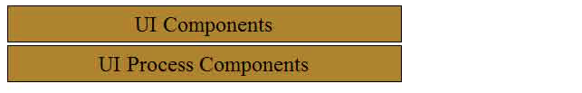

Có hai thành phần chính sau đây với những thao tác cụ thể:

* *UI Components:* Gồm các thành phần tạo nên giao diện của ứng dụng (GUI). Chúng chịu trách nhiệm thu nhận và hiển thị dữ liệu cho người dùng. VD: TextBox, Buttom, Combobox, v.v.
* *UI Process Component:* Là thành phần chịu trách nhiệm quản lý các quá trình chuyển đổi giữa các UI.

### Bussiness Layer (BLL)

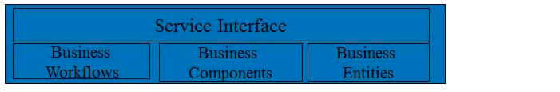

Lớp này gồm 4 thành phần

* + *Service Interface:* Là thành phần giao diện lập trình mà lớp này cung cấp cho lớp Presentation sử dụng.
  + *Bussiness Workflows:* Chịu trách nhiệm xác định và điều phối các quy trình nghiệp vụ gồm nhiều bước và kéo dài. Những quy trình này phải được sắp xếp và thực hiện theo một thứ tự chính xác.
  + *Bussiness Components:* Chịu trách nhiệm kiểm tra các quy tắc nghiệp vụ, ràng buộc logic và thực hiện các công việc. Các thành phần này cũng thực hiện các dịch vụ mà Service Interface cung cấp và Bussiness Workflows sẽ sử dụng nó.
  + *Bussiness Entities:* Thường được sử dụng như Data Transfer Object (DTO), sử dụng truyền dữ liệu giữa các lớp (Presentation và Data Layer). Chúng là những cấu trúc dữ liệu (Datasets, XML, v.v.). VD: Tạo một class NhanSu lưu trữ dữ liệu về Id, Name, Phone, Image (Ảnh của nhân viên), IdCard, ChucVu.

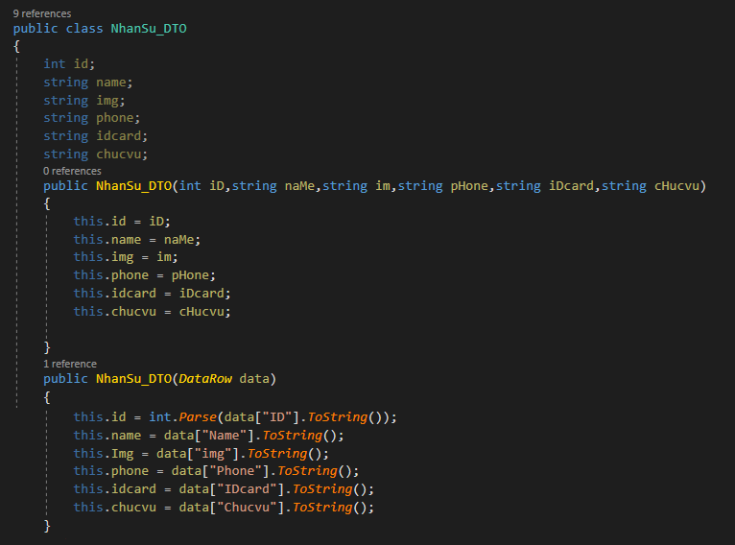

### Data Layer (DAL)

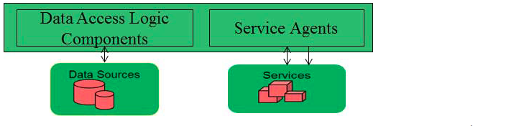

* *Data Access Logic Components:* Chịu trách nhiệm lưu trữ và truy xuất dữ liệu từ các nguồn dữ liệu (Data Sources) như XML, file system, SQL, v.v. hơn nữa còn thuận lợi cho việc cấu hình và bảo trì.
* *Service Agents:* Giúp cho việc gọi và thao tác với các dịch vụ từ bên ngoài một cách dễ dàng và đơn giản.

## B. Xây dựng mô hình 3 lớp

Chúng ta sẽ xây mô hình 3 lớp với Quản Lý Quán Café. Nó sẽ gồm các lớp như BUS, DAO và GUI.

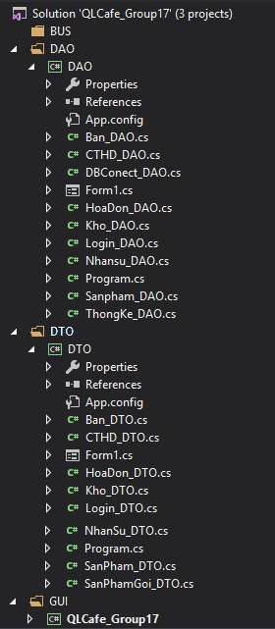

* *Giao diện Login:* Gồm các button “Đăng Nhập” và “Thoát” , thông tin đăng nhập Username và Password.

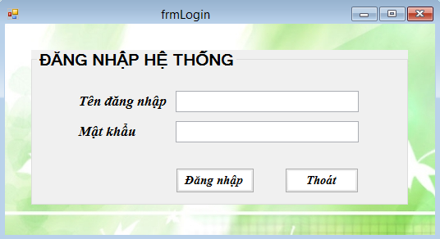

* Lớp DTO, đây không phải là layer, đây chỉ là một gói dữ liệu đươc trao đổi giữa các lớp. Gói dữ liệu này được xây dựng dưới dạng lớp đối tượng.

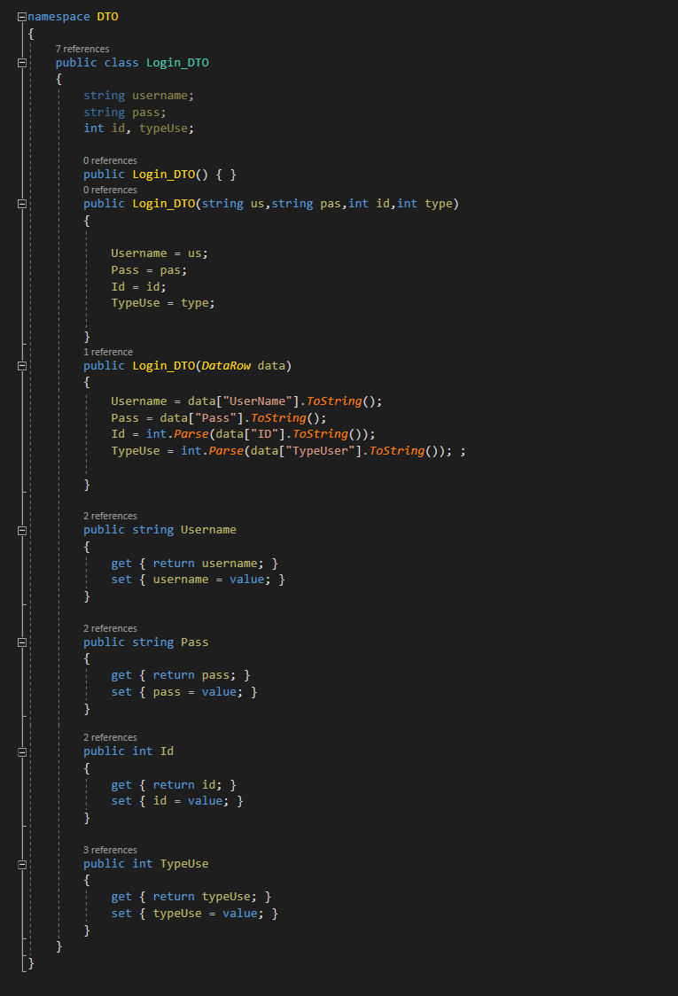

* Các nghiệp vụ xử lý chính sẽ được đặt ở lớp BUS (hay là BLL) ở đây ta sẽ xử lý khi user đăng nhập.

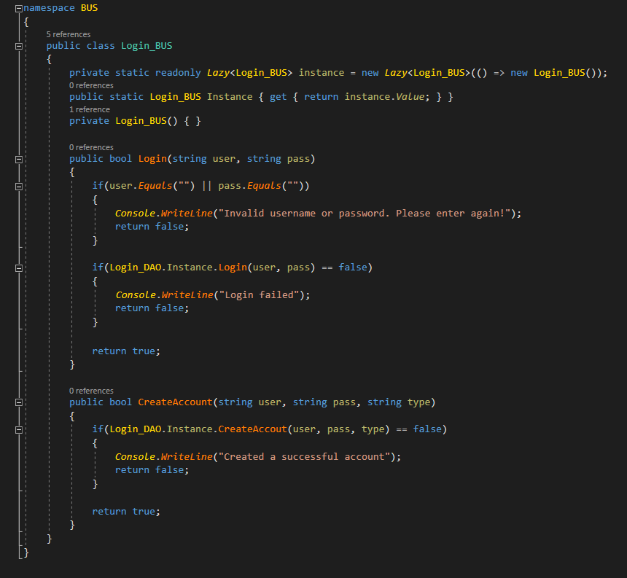

* Và cuối cùng là lớp DAO ( hay là DAL ). Truy  vấn đến cơ sở dữ liệu

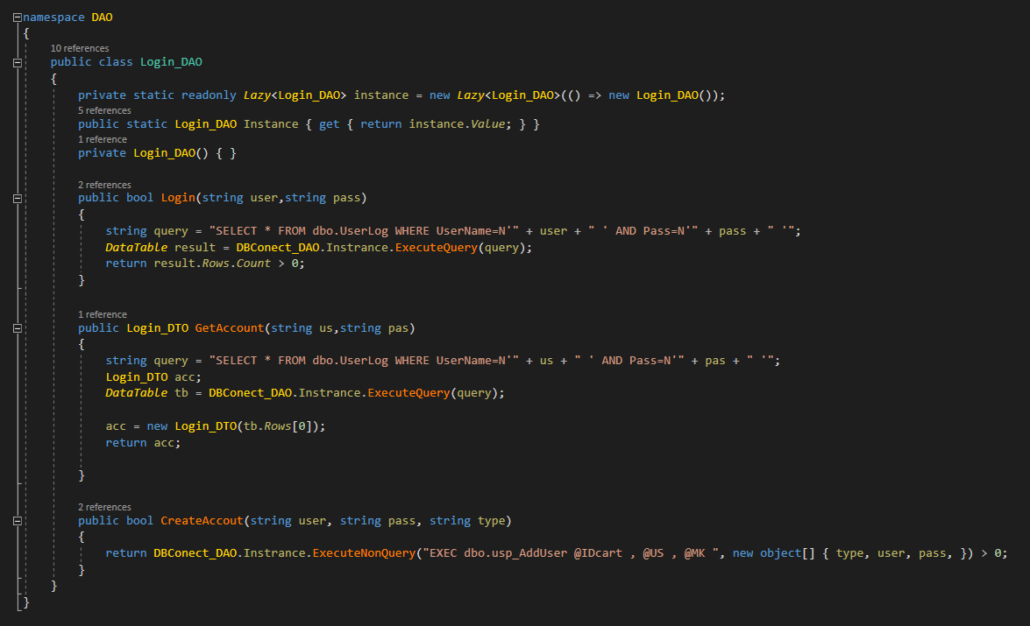

## Singleton (Design Pattern)

### Định nghĩa

Singleton Pattern: “Ensure a class only has one instance, and provide a global point of access to it.” - Singleton Pattern là pattern đảm bảo rằng một lớp chỉ có một thể hiện (instance) duy nhất và trong đó cung cấp một cổng giao tiếp chung nhất để truy cập vào lớp đó.

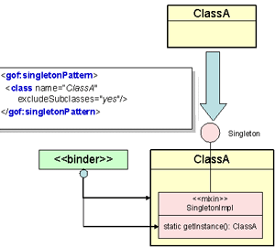

### Lợi ích

Việc sử dụng Singleton Pattern đem lại các lợi ích sau:

* + Quản lý việc truy cập tốt hơn vì chỉ có một thể hiện đơn nhất.
  + Cho phếp cải tiến lại các tác vụ (operations) và các thể hiện (representation) do pattern có thể được kế thừa và tùy biến lại thông một thể hiện của lớp con.
  + Quản lý số lượng thể hiện của một lớp, không nhất thiết chỉ có một thể hiện mà có số thể hiện xác định.
  + Khả chuyển hơn s với việc dùng một lớp có thuộc tính là static, vì việc dùng lớp static chỉ có thể sử dụng một thể hiện duy nhất, còn Singleton cho phép quản lý các thể hiện tốt hơn và tùy biến theo điều kiện cụ thể.

### Trường hợp sử dụng

* Trong trường hợp chỉ cần một thể hiện duy nhất của một lớp.
* Khi thể hiện duy nhất khá mở thông qua việc kế thừa, người dùng có thể sử dụng thể hiện kế thừa đó mà không cần thay đổi các đoạn mã của chương trình.

### Cách sử dụng Singleton Pattern

Chúng ta sẽ xét một Singleton Pattern của một DBConnect, dùng để kết nối với CSDL và thực thi các câu truy vấn đến CSDL. Ở đây chúng ta sẽ có 2 kiểu Singleton Pattern, chúng đều có một cách thể hiện giống nhau.

<http://csharpindepth.com/articles/general/singleton.aspx> . Đây là trang đánh giá từng phiên bản Singleton Pattern trong C#.

**First version – not thread-safe**

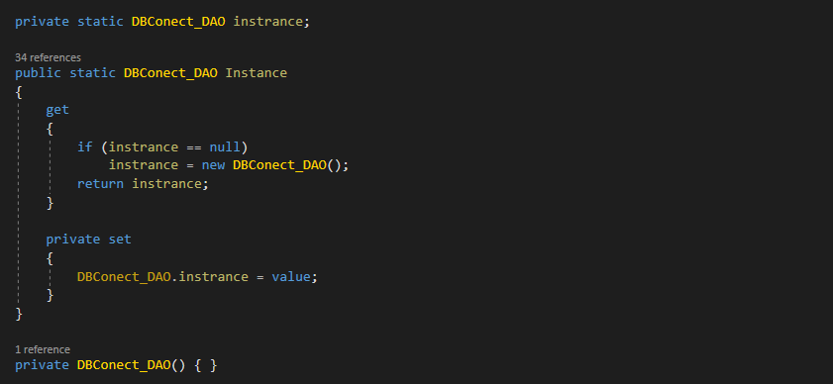

**Sixth version – using.NET 4’s Lazy<T> type**

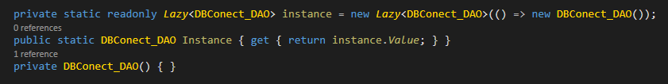

Trong lớp Login_DAO phương thức Login sẽ thực hiện câu truy vấn đến CSDL khi người đã thực hiện thao tác click vào đăng nhập. Ở đây để mà thực hiện câu truy vấn

string query = “Select * from dbo.UserLog Where UserName=N’ “ + user + ” ’ “AND Pass=N’ “ + pass + ” ‘ ”;

Để có thể thực thi được câu truy vấn này chúng ta sẽ gọi phương phức ExecuteQuery(string query) của DBConnect_DAO.

DataTable result = DBConnect_DAO.Instance.ExecuteQuery(query);

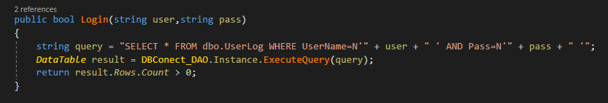

# Chương VI: Thiết kế giao diện

## Sơ đồ liên kết màn hình

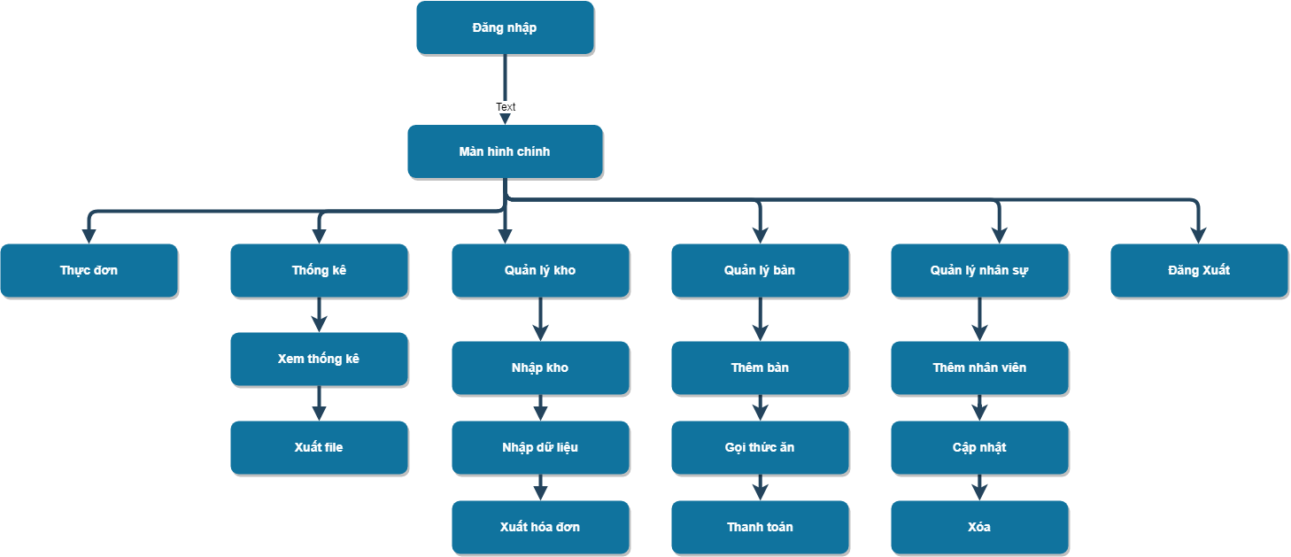

## Danh sách màn hình và mô tả chức năng từng màn hình

|  |  |  |
| --- | --- | --- |
| STT | Tên màn hình | Chức năng |
| 1 | Màn hình đăng nhập | Đăng nhập vào hệ thống |
| 2 | Màn hình chính | Liên kết đến các màn hình:   * Màn hình thực đơn * Màn hình thống kê * Màn hình quản lý kho * Màn hình quản lý bàn ăn * Màn hình quản lý nhân sự |
| 3 | Màn hình thống kê | * Xem thống kê * Xuất file thống kê |
| 4 | Màn hình quản lý kho | * Nhập kho   + Thêm   + Xuất hóa đơn * Thoát |
| 5 | Màn hình quản lý bàn ăn | Gồm các khu vực ăn uống:   * Khu vực I * Khu vực II * Khu vực III * Khu vực IV * Thêm bàn ăn   Mỗi khu vực sẽ thêm số bàn ăn  Thông tin để thêm bàn ăn gồm:   * Tên bàn ăn * Khu vực |
| 6 | Màn hình quản lý nhân sự | Di chuyển đến màn hình thêm nhân sự và màn hình thêm nhân sự gồm các thông tin:   * Họ và tên * Số điện thoại * Chức Vụ * ID card * Tài khoản đăng nhập * Mật khẩu   Và sau khi thêm nhân viên thì thông tin của nhân viên sẽ hiển thị trong màn hình quản lý nhân sự. Thông tin của nhân viên có thể chỉnh sửa và xóa nhân viên đó |

## Mô tả xử lý sự kiện từng màn hình

### Màn hình đăng nhập

**

* Các đối tượng hiển thị trên màn hình

|  |  |  |  |  |
| --- | --- | --- | --- | --- |
| STT | Tên | Kiểu | Chức năng | Ghi chú |
| 1 | Tên đăn nhập | Textbox | Lấy tên đăng nhập của người dùng |  |
| 2 | Mật khẩu | passwordbox | Lấy password |  |
| 3 | Đăng nhập | Button | Đăng nhập vào chương trình |  |
| 4 | Thoát | Button | Thoát khỏi chương trình đăng nhập |  |

* Xử lý sự kiện màn hình đăng nhập

|  |  |  |  |
| --- | --- | --- | --- |
| STT | Sự kiện | Xử lí | Ghi chú |
| 1 | Nhấn nút Đăng nhập | Đăng nhập vào hệ thống thành công với tên đăng nhập và mật khẩu chính xác.  Hiển thị một thông báo với tên đăng nhập và mật khẩu sai. Nếu người dùng nhập tên đăng nhập hoặc mật khẩu không đúng. |  |

### Màn hình chính

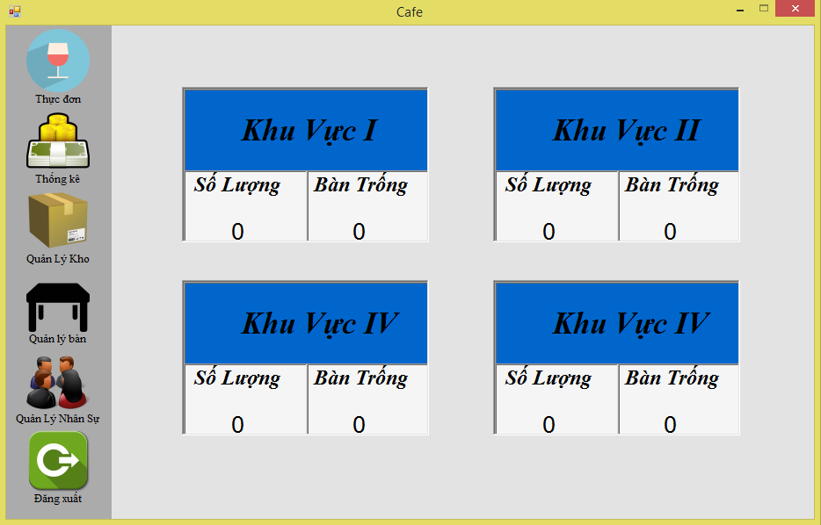

* Các đối tượng hiển thị trên màn hình

|  |  |  |  |  |
| --- | --- | --- | --- | --- |
| STT | Tên | Kiểu | Chức năng | Ghi chú |
| 1 | Thực đơn | Menu item | Hiển thị danh sách các món ăn |  |
| 2 | Thống kê | Menu item | Hiển thị doanh thu |  |
| 3 | Quản lý kho | Menu item | Hiển thị danh sách các sản phẩm |  |
| 4 | Quản lý bàn | Menu item | Hiển thị danh sách các dãy bàn ăn của từng khu vực |  |
| 5 | Quản lý nhân sự | Menu item | Hiển thị danh sách nhân viên |  |
| 6 | Đăng xuất | Menu item | Thoát khỏi màn hình chính |  |
| 7 | Khu vực I | Component | Hiển thị danh sách bàn và trạng thái của từng bàn. Thực hiện việc gọi món và thanh toán |  |
| 8 | Khu vực II | Component | Hiển thị danh sách bàn và trạng thái của từng bàn. Thực hiện việc gọi món và thanh toán |  |
| 9 | Khu vực III | Component | Hiển thị danh sách bàn và trạng thái của từng bàn. Thực hiện việc gọi món và thanh toán |  |
| 10 | Khu vực IV | Component | Hiển thị danh sách bàn và trạng thái của từng bàn. Thực hiện việc gọi món và thanh toán |  |

### Màn hình thực đơn

Màn hình thực đơn tôi load lên không thấy gì cả. Ông thêm vào phần này nhóe!!

### Màn hình thống kê

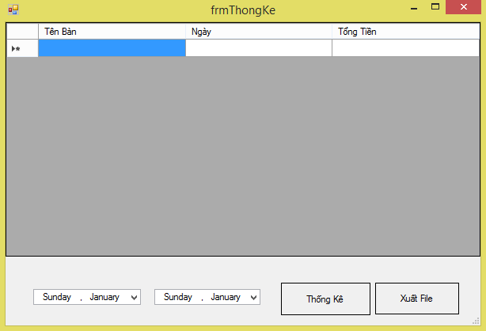

* Các đối tượng hiển thị trên màn hình

|  |  |  |  |  |
| --- | --- | --- | --- | --- |
| STT | Tên | Kiểu | Chức năng | Ghi chú |
| 1 | Bảng thống kê | DataGridView | Hiển thị tên bàn, ngày và tổng tiền |  |
| 2 | Ngày check in | dataTimePicker | Hiển thị ngày check in của khách hàng |  |
| 3 | Ngày check out | dataTimePicker | Hiển thị ngày check out của khách hàng |  |
| 4 | Thống kê | Button | Xem thống kê |  |
| 5 | Xuất file | Button | Xuất bảng thống kê ra file exel |  |

### Màn hình quản lý kho

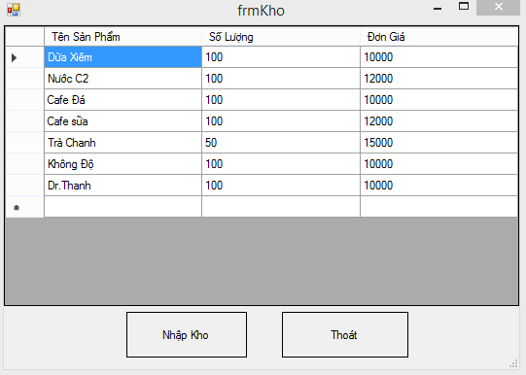

* Danh sách các đối tượng hiển thị trên màn hình

|  |  |  |  |  |
| --- | --- | --- | --- | --- |
| STT | Tên | Kiểu | Chức năng | Ghi chú |
| 1 | Bảng nhập kho | DataGridView | Hiển thị tên sản phẩm, số lượng à đơn giá |  |
| 2 | Nhập kho | Button | Thêm một sản phẩm |  |
| 3 | Thoát | Button | Thoát khỏi màn hình quản lý kho |  |

#### Màn hình nhập kho

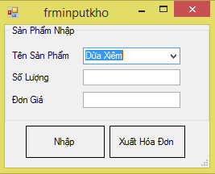

* Các đối tượng hiển thị

|  |  |  |  |  |
| --- | --- | --- | --- | --- |
| STT | Tên | Kiểu | Chức năng | Ghi chú |
| 1 | Tên sản phẩm | Combobox | Load danh sách tên sản phẩm |  |
| 2 | Số lượng | TextBox | Lấy số lượng sản phẩm |  |
| 3 | Đơn giá | TextBox | Định lượng giá trị của sản phẩm |  |
| 4 | Nhập | Button | Thêm thông tin đã nhập |  |
| 5 | Xuất hóa hơn | Button | Xuất hóa đơn |  |

### Màn hình quản lý bàn

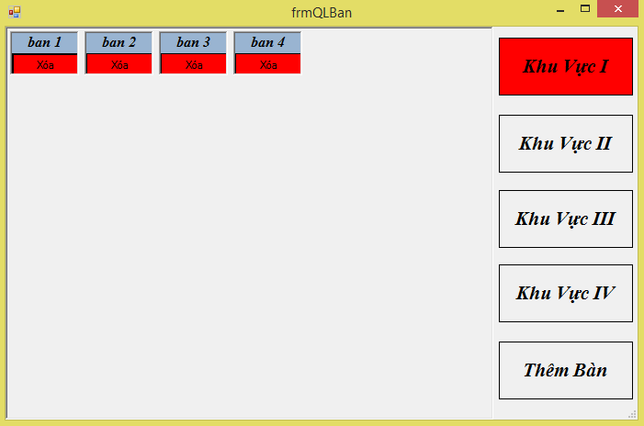

* Danh sách các đối tượng trên màn hình

|  |  |  |  |  |
| --- | --- | --- | --- | --- |
| STT | Tên | Kiểu | Chức năng | Ghi chú |
| 1 | Khu vực I | Button | Hiển thị danh sách các bàn đã thêm |  |
| 2 | Khu vực II | Button | Hiển thị danh sách các bàn đã thêm |  |
| 3 | Khu vực III | Button | Hiển thị danh sách các bàn đã thêm |  |
| 4 | Khu vực IV | Button | Hiển thị danh sách các bàn đã thêm |  |
| 5 | Thêm bàn | Button | Thêm bàn |  |

#### Màn hình thêm bàn

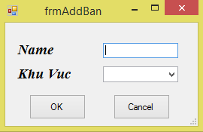

* Các đối tượng hiển thị

|  |  |  |  |  |
| --- | --- | --- | --- | --- |
| STT | Tên | Kiểu | Chức năng | Ghi chú |
| 1 | Name | TextBox | Lấy thông tin tên bàn |  |
| 2 | Khu vực | Combobox | Load danh sách các khu vực |  |
| 3 | OK | Button | Thêm bàn với thông tin đã nhập |  |
| 4 | Cancel | Button | Thoát khỏi màn hình thêm bàn |  |

### Màn hình quản lý nhân sự

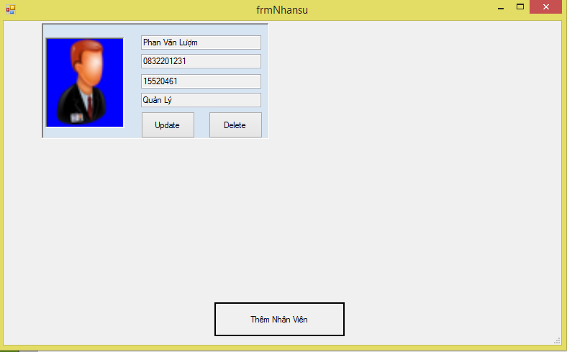

* Các đối tượng hiển thị

|  |  |  |  |  |
| --- | --- | --- | --- | --- |
| STT | Tên | Kiểu | Chức năng | Ghi chú |
| 1 | Thêm nhân viên | Button | Hiển thị màn hình thêm nhân viên |  |
| 2 | Update | Button | Cập nhật thông tin của nhân viên |  |
| 3 | Delete | Button | Xóa đi thông tin của nhân viên đó |  |

#### Màn hình thêm nhân sự

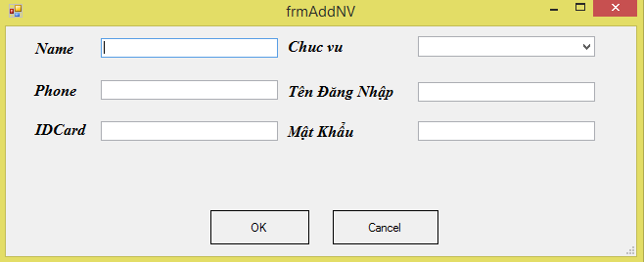

* Các đối tượng hiển thị

|  |  |  |  |  |
| --- | --- | --- | --- | --- |
| STT | Tên | Kiểu | Chức năng | Ghi chú |
| 1 | Name | Textbox | Lấy họ và tên của nhân viên |  |
| 2 | Phone | TextBox | Lấy số điện của nhân viên |  |
| 3 | IDCard | TextBox | Cấp mã nhân viên |  |
| 4 | Chuc Vu | ComBoBox | Load danh sách các chức vụ |  |
| 5 | Tên đăng nhập | TextBox | Tên đăng nhập của nhân viên để đăng nhập vào hệ thống |  |
| 6 | Mật khẩu | TextBox | Mật khẩu bảo mật của nhân viên để đăng nhập vào hệ thống |  |

### Màn hình của từng khu vực

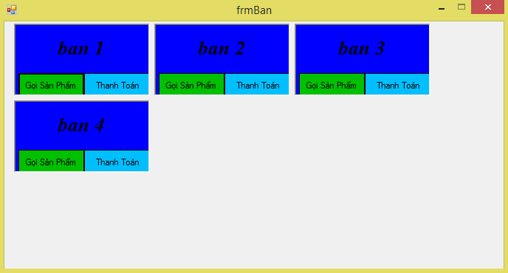

* Đối tượng hiển thị

|  |  |  |  |  |
| --- | --- | --- | --- | --- |
| STT | Tên | Kiểu | Chức năng | Ghi chú |
| 1 | Danh sách các bàn | Component | Gọi sản phẩm và thanh toán cho bàn đó |  |

# Chương VII: Kết luận

## 7.1 Môi trường phát triển và môi trường triển khai

- Phần mềm chạy trên các thiết bị: Laptop, PC.

- Yêu cầu: Frame Work .NET 4.0 , Microsft SQL 2012.

- Sử dụng IDE Visuastudio 2017 để code.

## 7.2 Kết quả đạt được

Sau khi thực hiện đồ án môn học, nhóm chúng em đã hoàn thành và đạt được một số kết quả như sau:

- Hiểu được quy trình nghiệp vụ quản lý quán Café.

- Xây dựng thành công phần mềm quản lý quán Café, phần mềm đã giải quyết được hầu hết các bài toán trong nghiệp vụ quản lý quán Café mà nhóm đã phân tích.

- Giao diện trực quan, dễ sử dụng.

- Hiểu được mô hình 3 Layer.

- Luyện tập về C# và frame work winform.

## 7.3 Hướng phát triển

Đề tài quản lý quán café này khá phổ biến, có thể áp dụng và triển khai vào thực tế.

Tuy nhiên do sự hạn hẹp về thời gian, kiến thức nên nhóm chỉ phát triển và giải quyết được một số bài toán chính trong nghiệp vụ quản lý quán Café. Nhóm sẽ cố gắng tìm hiểu sâu hơn về nghiệp vụ và các kỹ thuật để giải quyết bài toán này một cách triệt để và có thể thương mại hóa sản phẩm.

## 7.4 Phân công công việc

|  |  |  |  |
| --- | --- | --- | --- |
| STT | Tên thành viên | Công việc được giao | Mức độ hoàn thành |
| 1 | Phan Văn Lượm | - Phân tích giao diện, thiết kế kiến trúc  - Module Đăng nhập, đăng xuất, đổi mật khẩu. | 95% |
| 2 | Ngô Hữu Nhất Đăng | - Thiết kế sơ đồ lớp, sơ đồ trạng thái, sơ đồ tuần tự.  - Module quản lý nhân viên, quản lý bàn. | 95% |
| 3 | Huỳnh Việt Tiến | - Thiết kế dữ liệu.  - Module quản lý kho, menu. | 95% |
| 4 | Nguyễn Văn Trạng | - Lên frame work cho phần mềm và trình bày lại cho nhóm.  - Thiết kế giao diện.  - Module gọi món, thanh toán, in hóa đơn, thống kê. | 95% |